Жили-были блестящая сосулька, свисающая с крыши, вредная черная кошка с желтыми глазами, которая любила бродить по этой крыше, и воздушный шарик желтого цвета. Сначала сосулька не была знакома ни с кошкой, ни с шариком. Сосулька была очень красивой,блестящей, искрящейся. Когда на нее падал солнечный луч, она будто загоралась, и казалось, в ней спрятано множество разноцветных елочных игрушек.Черная кошка с желтыми глазами страшно завидовала красивой сосульке. И напрасно. Ведь у нее, у кошки, такие замечательные горящие желтые глаза.А потом прилетел желтый воздушный шарик. Откуда он летел — неизвестно. Но, пролетая мимо сосульки, шарик зацепился за нее своей веревочкой.— Привет!— сказал он сосульке.— Я летал-летал, устал совсем. Можно за тебя зацепиться и немного отдохнуть?
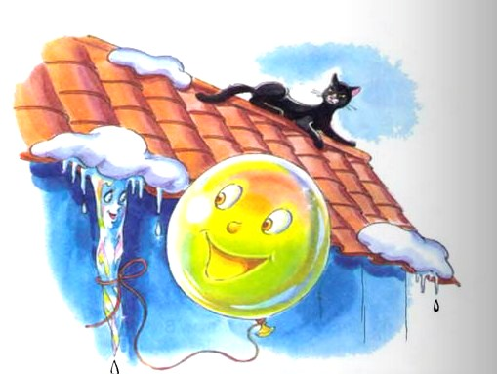— Конечно,— ответила сосулька.— Цепляйся и отдыхай. Желтый шарик потуже затянул на сосульке свою веревочку, и они принялись болтать о том о сем. А вредная кошка сидела рядом, перегнувшись через край крыши, упираясь задними лапами в черепицу, и смотрела на сосульку, блестящую на солнце, и на шарик, который сам был похож на маленькое желтое солнышко. Кошка уже и желтому шарику завидовала, забыв о своих собственных желтых-прежелтых глазищах.А сосулька и шарик тем временем разговаривали вот о чем. Сосулька рассказывала шарику о том, что скоро пригреет солнце, и она капелька за капелькой слетит вниз, на тротуар, превратится в лужицу и в ней будут купаться веселые смешные воробьи.— Это будет очень забавно и приятно. Правда?— Да, конечно,— согласился желтый шарик. Ведь у него был тоже веселый характер.— Это будет замечательно!А вредная кошка, свисая с крыши, чуть не задыхалась от зависти уже не только к сосульке, шарику, но и к будущей лужице, и смешным воробьям! Кошка так завидовала, что у нее из глаз чуть искры не сыпались.И тут ее увидели сосулька и желтый шарик.— Ой!— сказал шарик.— Какие у тебя красивые желтые глаза! Желтые, как я.— Ничего подобного,— сказала кошка,— пытаясь пограциознее устроиться на покатой крыше.— Ну ничего подобного! Мои глаза гораздо желтее.— А сверкают так же ярко, как я на солнце!— восхищенно заметила сосулька.— Неправда! Вот неправда!— Кошка от возмущения чуть с крыши не свалилась.— Неправда! Ярче сверкают мои глаза!— Хорошо. Пусть ярче, пусть желтее,— согласились сосулька и шарик,— не сердись. Иди к нам. Поговорим о разных веселых вещах,— позвали они кошку.Но кошка надменно отвернулась:— Вот еще! Буду я болтать о разной чепухе!
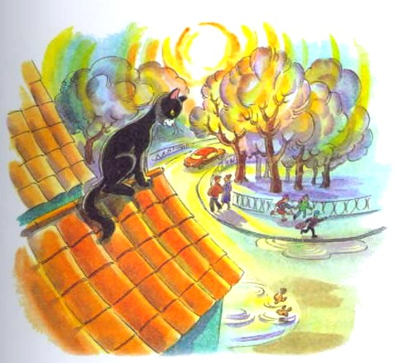И она отошла, но совсем недалеко: ведь ей очень хотелось услышать, о чем будут говорить сосулька и шарик.Ни о чем тайном, секретном они не говорили. Погода была такой солнечной, такой легкой, что не хотелось говорить ни о чем серьезном. Шарик рассказывал сосульке, что, пролетая мимо крыш, он видел много сосулек, но такой веселой и разговорчивой не встречал. Кошка только насмешливо фыркнула. Сосулька рассказала, как на днях видела маленького мальчика с шариком. Только не с желтым, а с синим, и не с круглым, а с длинным, как огурец. И назывался этот длинный синего цвета все равно — шарик. Сосульке и желтому шарику это показалось очень смешным. И они рассмеялись. При этом шарик подпрыгивал на своей ниточке, а сосулька весело позвякивала. А вредная кошка опять презрительно фыркнула.Скоро шарик отдохнул, попрощался с сосулькой и улетел. Потом солнышко стало пригревать все теплее и теплее. Капелька за капелькой стала таять сосулька. Вот и превратилась она в лужицу. И стали купаться в ней веселые воробьи. Это действительно было очень весело.А вредная черная кошка с желтыми-прежелтыми глазищами? Как она? Не вредная уже, а грустная какая-то… Сидит на краю крыши, смотрит на веселую лужицу. По сторонам поглядывает — не видно ли где желтого шарика?.. А что еще ей остается?
Иллюстрации: Н.Кузнецова.

